《实验二 常见算法实验》数据记录
4.3快速傅里叶变换 (FFT) 实现
混  合  信  号 | 程序代码
混  合  信  号 | 波形图和频谱图 | 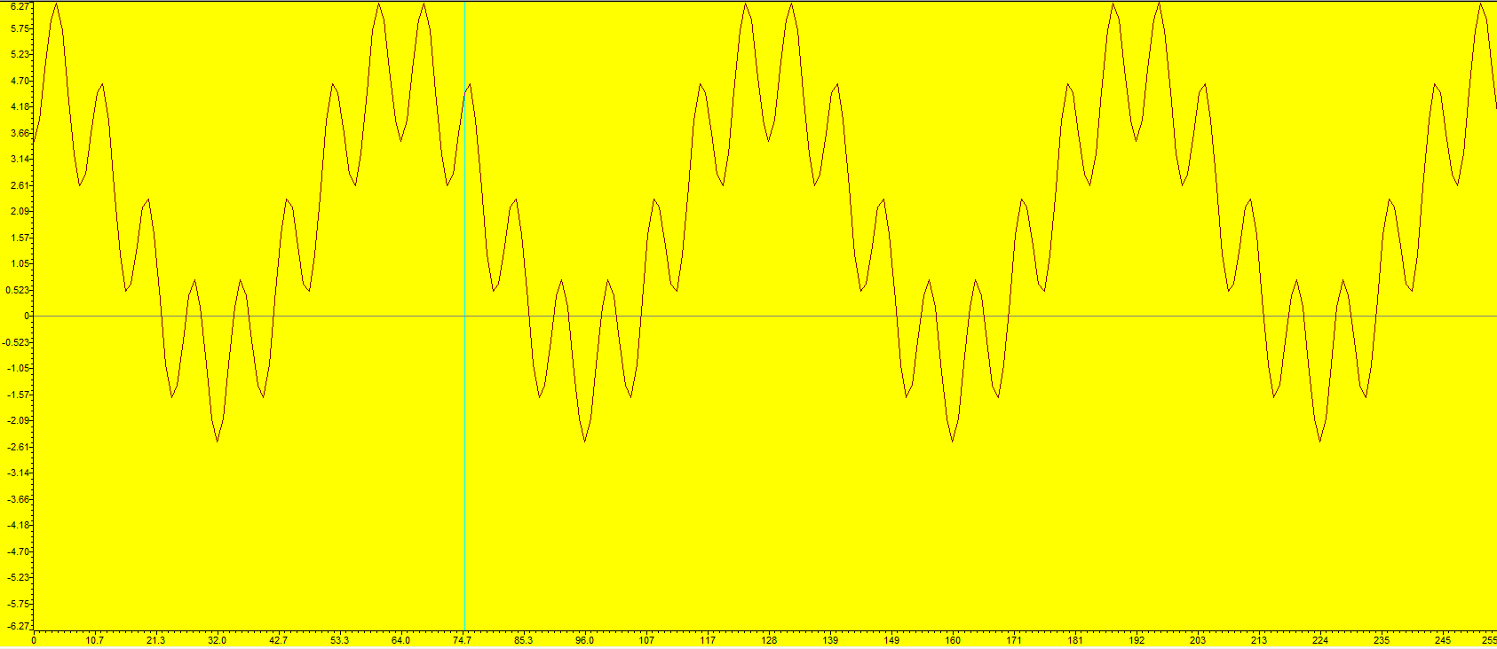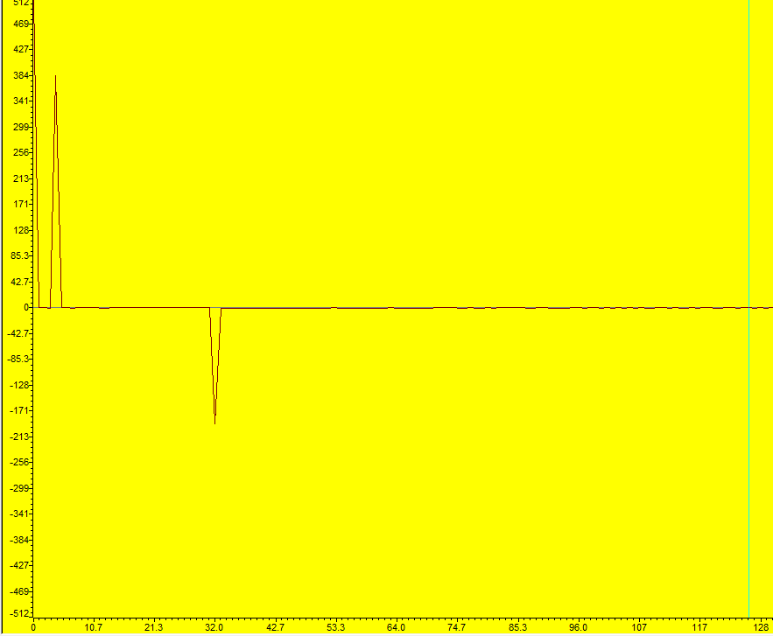
混  合  信  号 | 频谱数据 | 实验值 | F1=0,v1=2 | F2=0.015625,v2=3 | F3=0.125,v3=-1.5
混  合  信  号 | 频谱数据 | 理论值
三  角  波 | 程序代码 | 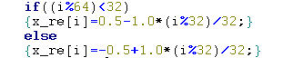
三  角  波 | 波形图和频谱图 | 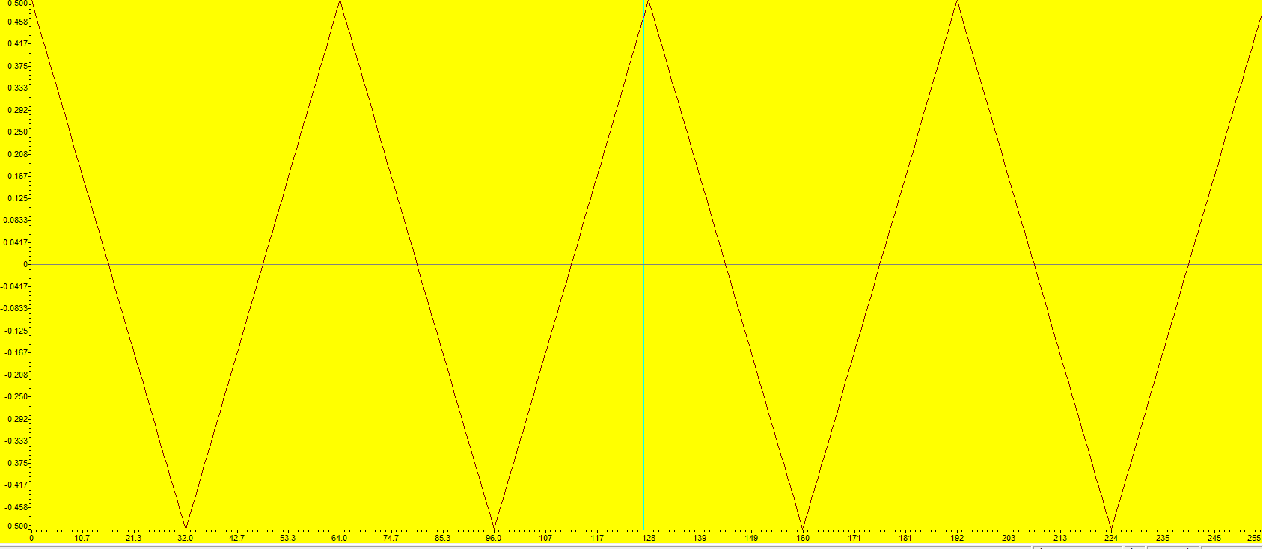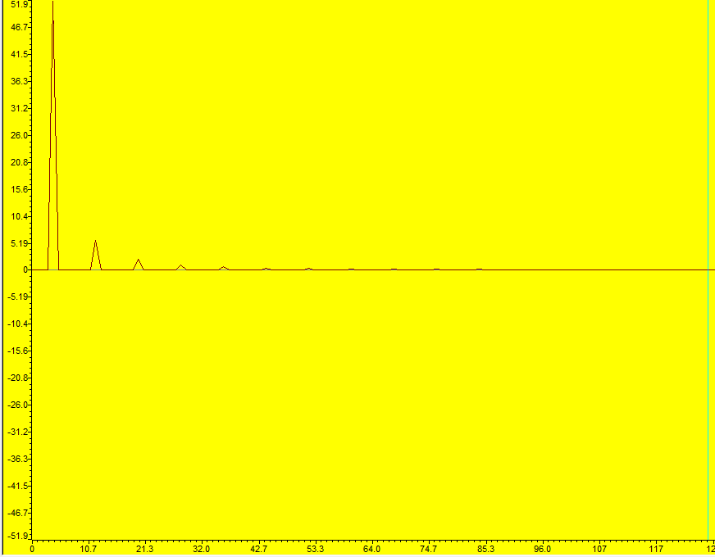
三  角  波 | 频谱数据 | 实验值 | (4,519181) | (12,5.80589) | (20,2.11723)
三  角  波 | 频谱数据 | 理论值
方  波 | 程序代码 | 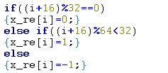
方  波 | 波形图和频谱图 | 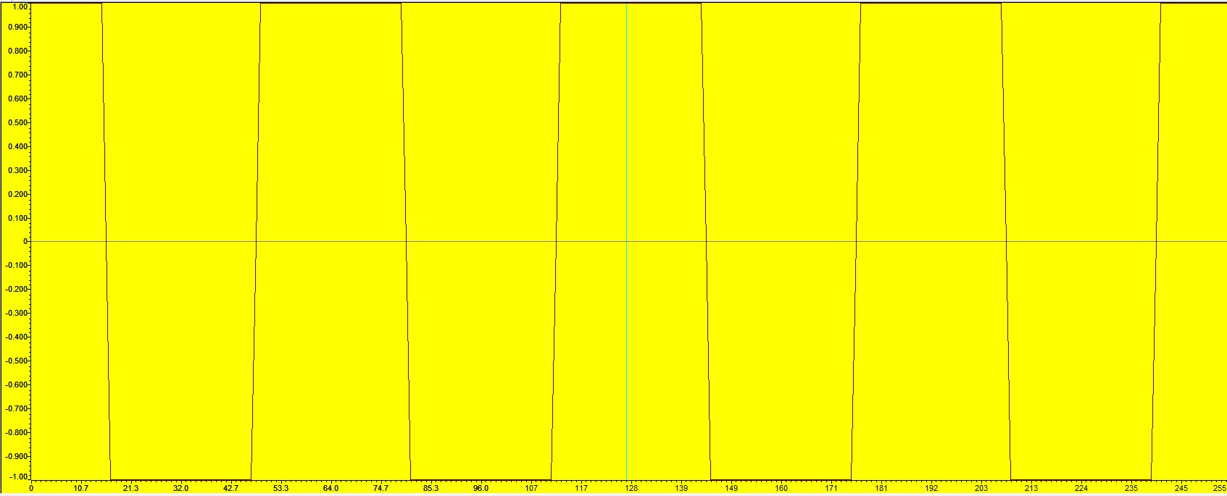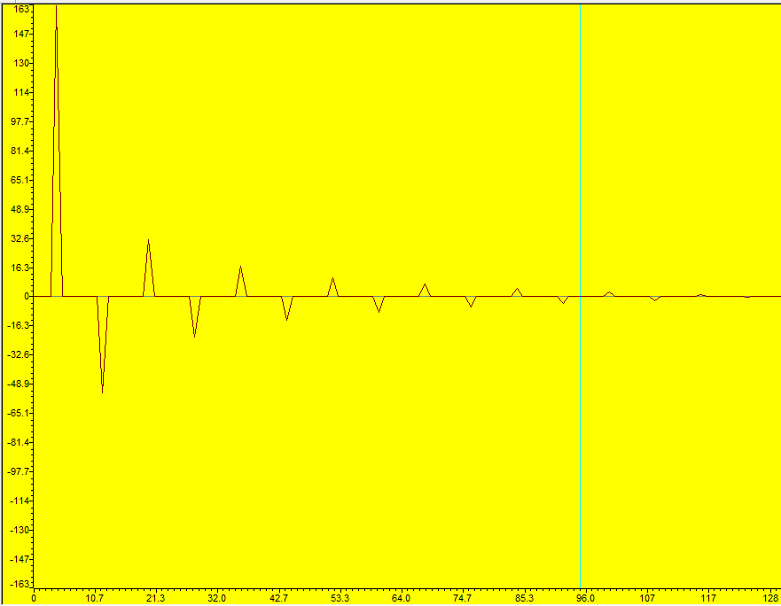
方  波 | 频谱数据 | 实验值 | (4,162.844) | (12,-53.9317) | (20,31.9378)
方  波 | 频谱数据 | 理论值
4.5 有限冲击响应滤波器 (FIR) 实现
滤波器  参 数 | 理想冲击响应序列 | 窗函数
滤波器  参 数 | 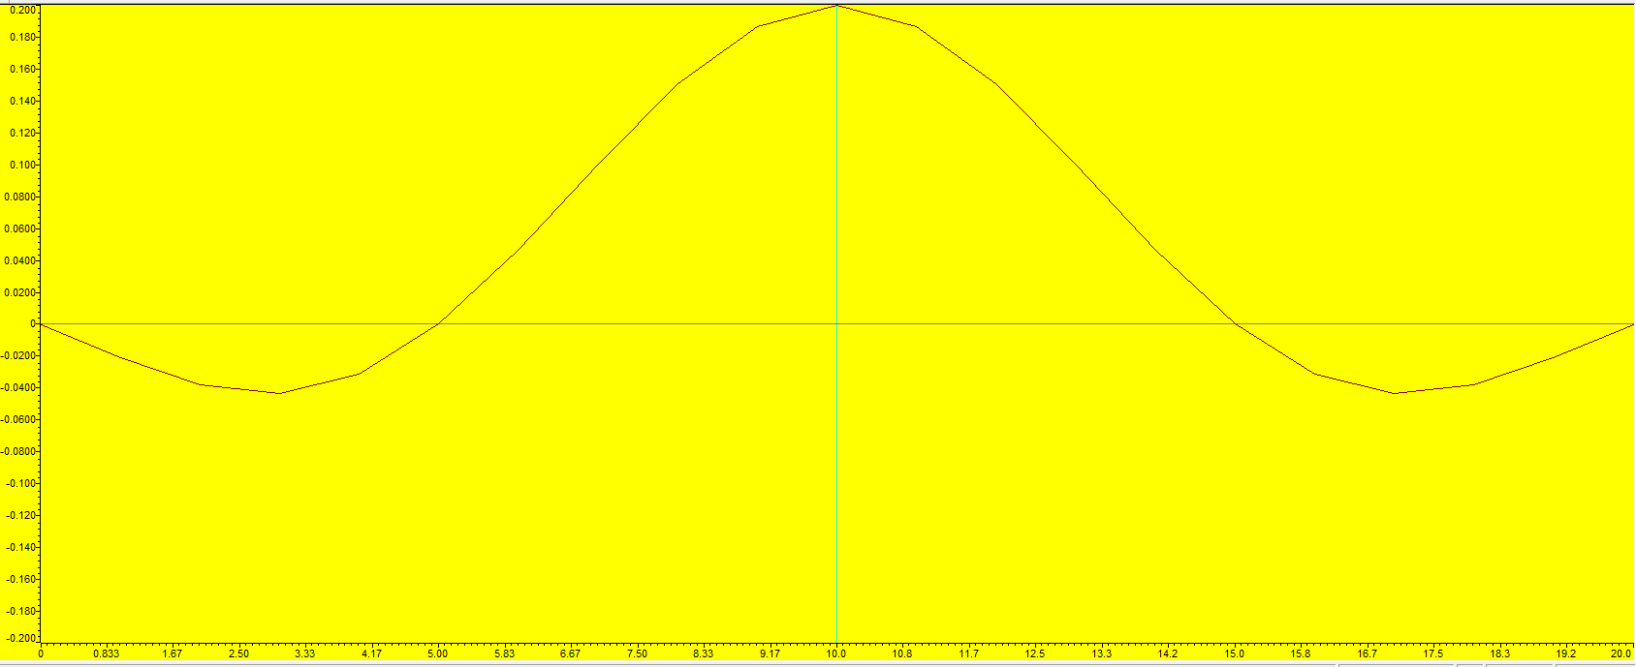 | 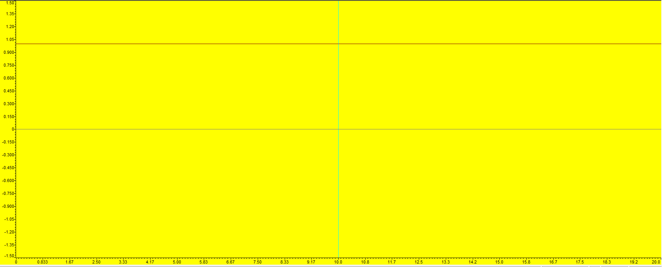
滤波器  参 数 | 滤波系数 | 滤波器幅频响应曲线
滤波器  参 数 | 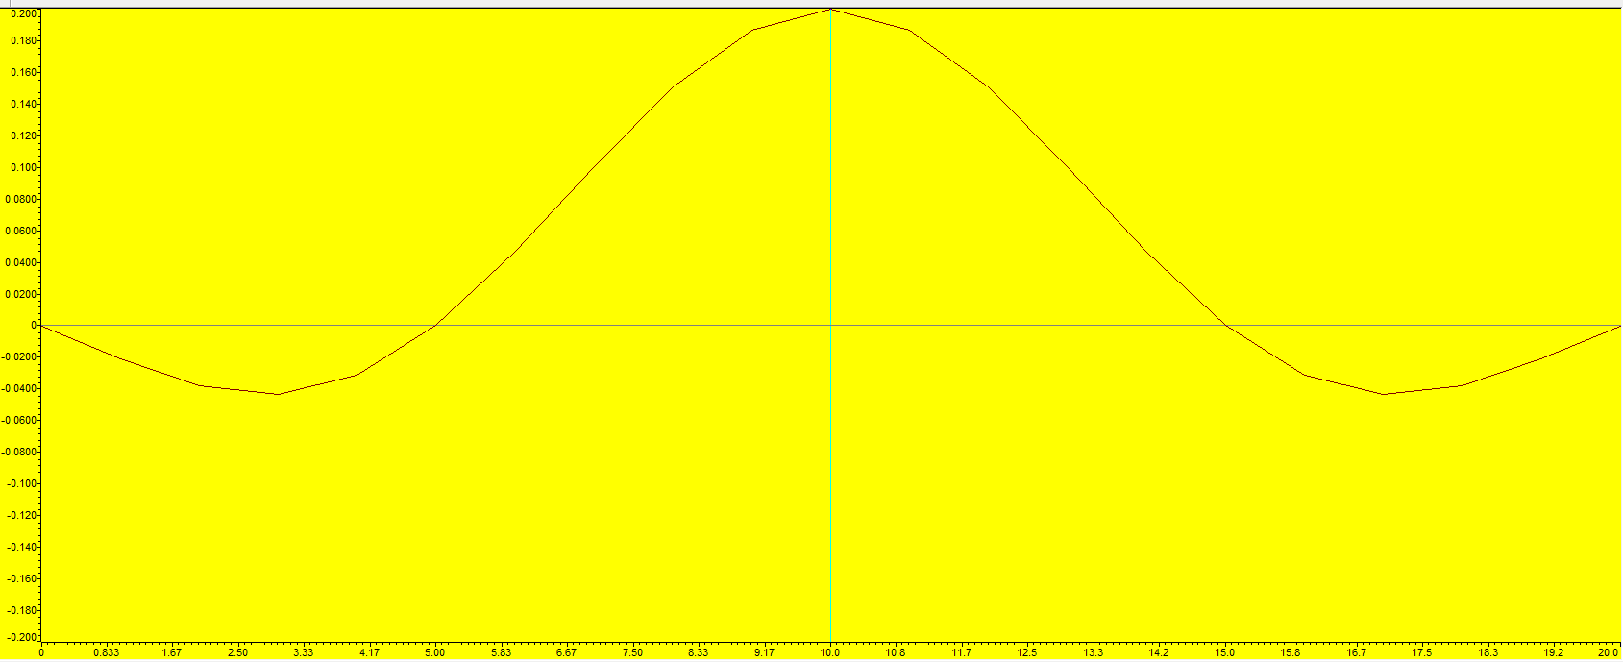 | 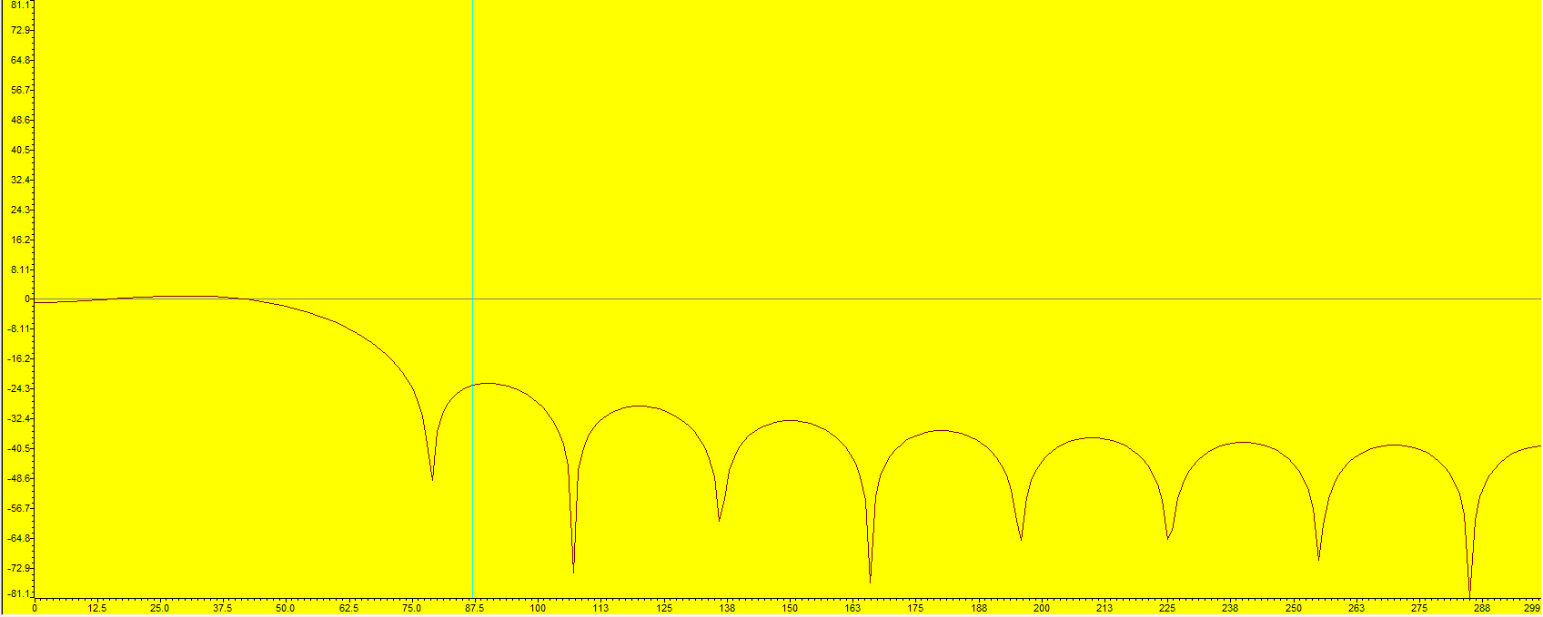
Wc=0.2

M=1
窗函数：

输入信号x波形及频谱 | 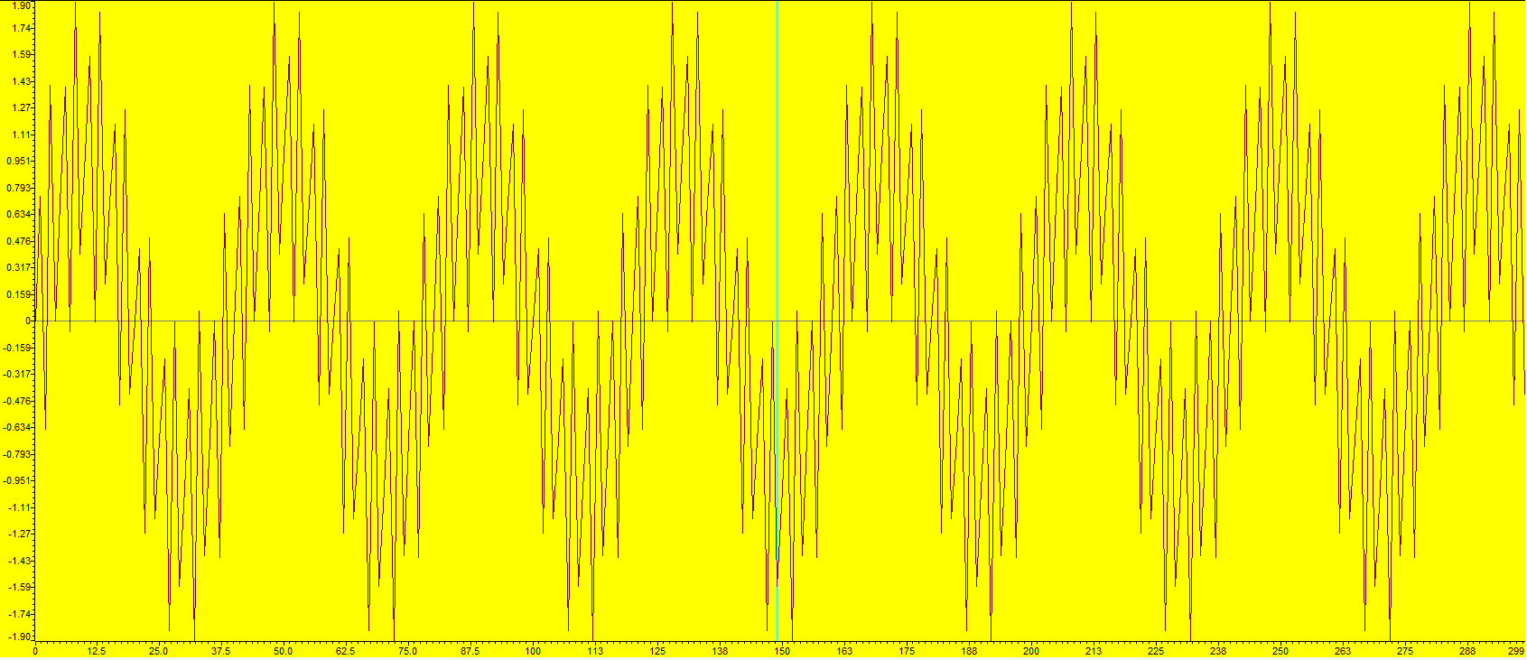 | 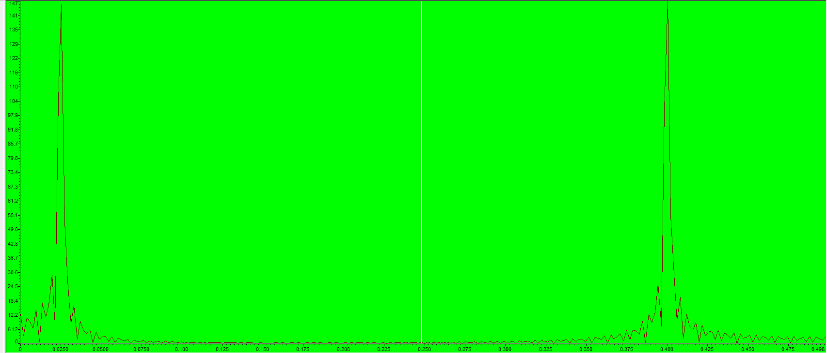
输出信号y波形及频谱 | 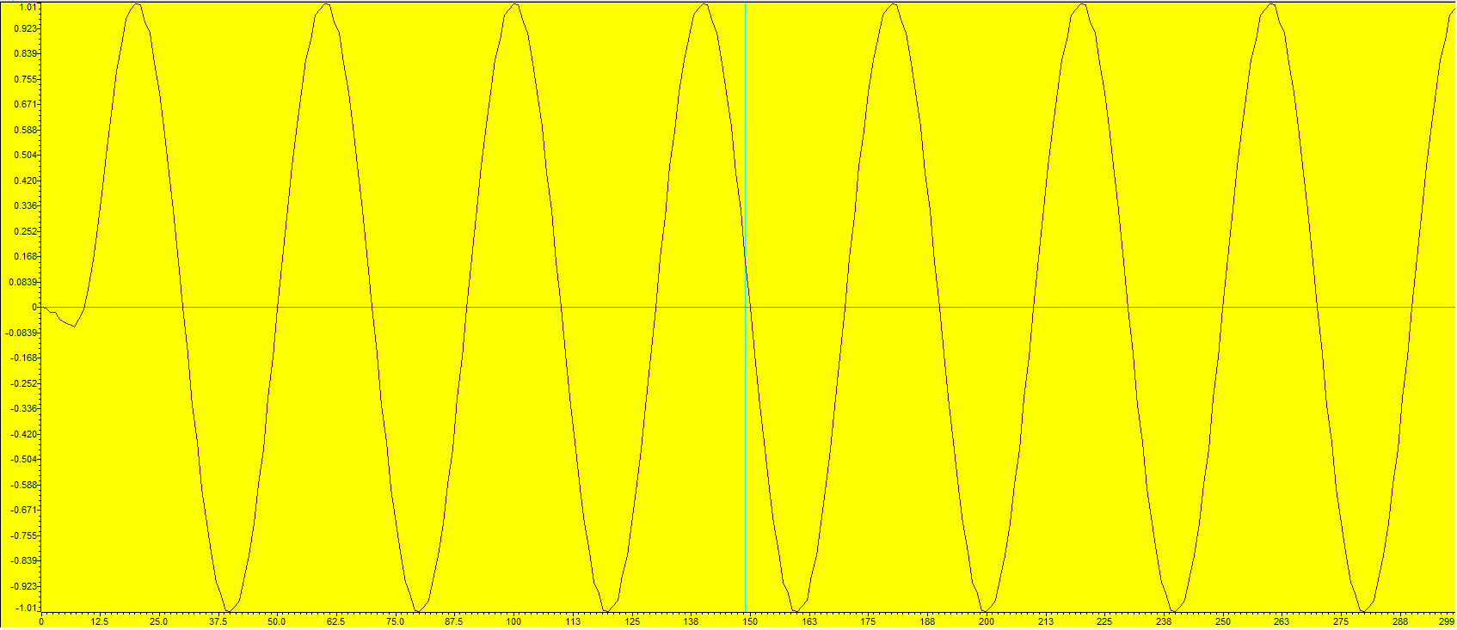 | 